№1.Пример логической функции
X1 | X2 | X3 | y
0 | 0 | 0 | 1
0 | 0 | 1 | 0
0 | 1 | 0 | 1
0 | 1 | 1 | 0
1 | 0 | 0 | 0
1 | 0 | 1 | 0
1 | 1 | 0 | 0
1 | 1 | 1 | 0

СДНФ (т.к. функция равна 1 только ДЛЯ 2 случаев):
$$y=x_{1}^{'}*x_{2}^{'}*x_{3}^{'}+x_{1}^{'}*x_{2}*x_{3}'$$
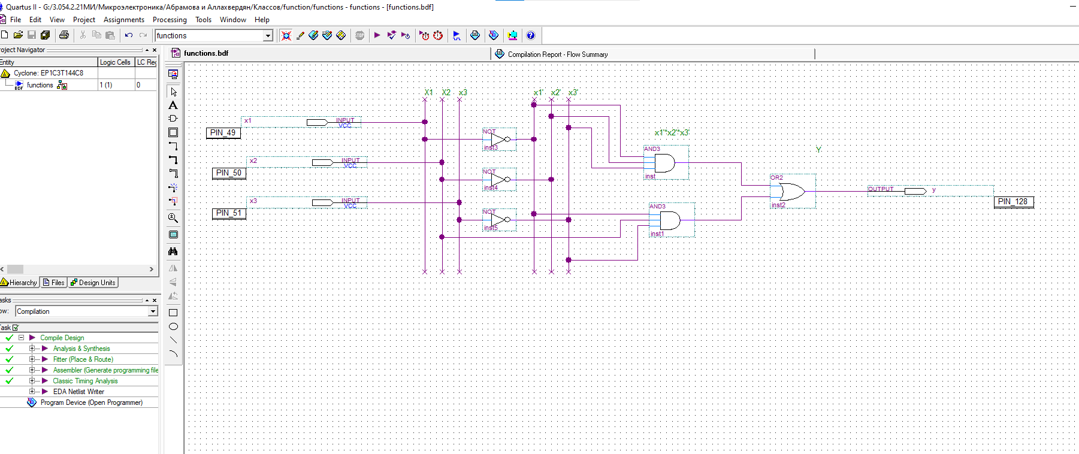
№2.Пример логической функции
X4 | X5 | X6 | y
0 | 0 | 0 | 1
0 | 0 | 1 | 1
0 | 1 | 0 | 1
0 | 1 | 1 | 0
1 | 0 | 0 | 1
1 | 0 | 1 | 1
1 | 1 | 0 | 0
1 | 1 | 1 | 0

СКНФ (т.к. функция равна 0 только ДЛЯ 3 случаев):
$$y=(x_{4}+x_{5}^{'}+x_{6}^{'})*{(x}_{4}^{'}+x_{5}'+x_{6})*{(x}_{4}^{'}+x_{5}'+x_{6}')$$
